ACTIVIDADES DE MEDIO AMBIENTE

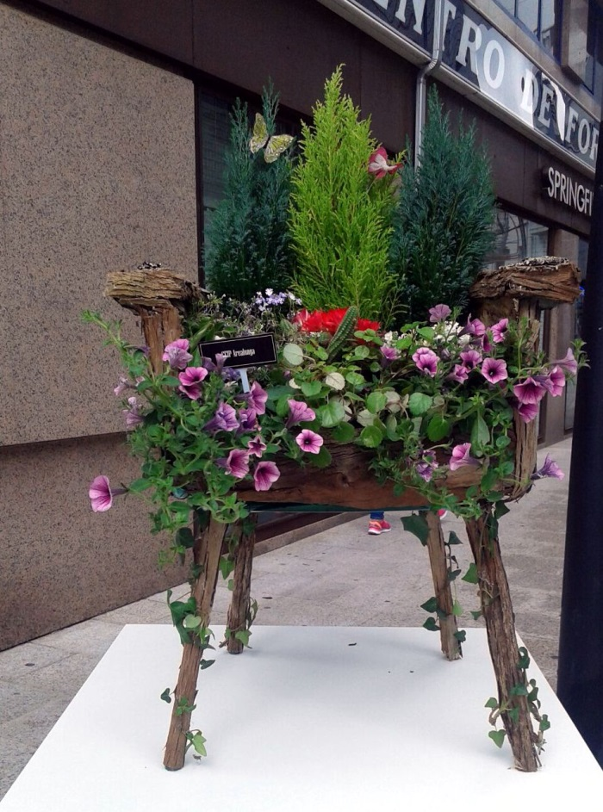

O noso centro participou nunha exposición en Vilagarcía, cunha cadeira decorativa para celebrar o día mundial da educación artística.

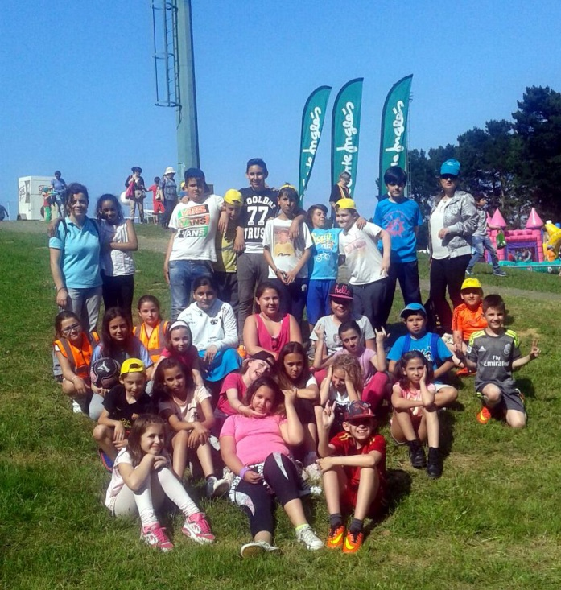
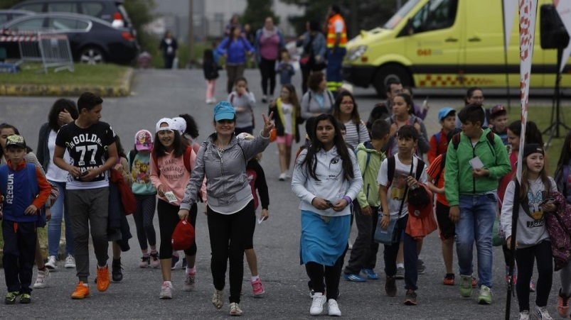
Celebrando a festa FIN DE CURSO “Voz Natura” , en Culleredo, co grupo de alumnos e alumnas que asistiron ao PROA ao longo deste curso.

